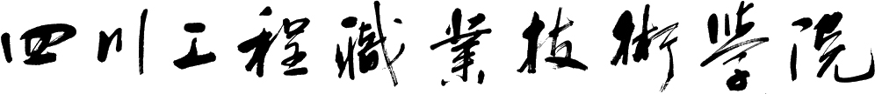
科研项目推迟结题申请表
项目名称
项目编号 |  | 项目负责人
承担单位 |  |  | 联系电话
项目类别 | □省级科研项目 □市级科研项目□校级科研项目 |  | 起止时间 | 年 月 日至  年 月 日
项目组成员
推迟结题原因、推迟时间(写明推迟至××年××月结题)：

课题负责人签名：
部门签章：

年 月 日
科研处意见：

年 月 日

四川工程职业技术学院科研处制

